Паспорт участка МОУ СОШ №39 П. Дальнее Поле.

Муниципальное общеобразовательное учреждение средняя общеобразовательная школа №39 п. Дальнее Поле.
Краткая характеристика.
Директор школы – Пискушова Наталья Владимировна.
347 566, Ростовская область, Песчанокопский район, п. Дальнее Поле, ул. Ленина,4.
тел/факс- 8(86373)9-55-73, e-mail dps39@yandex.ru.
Количество детей, обучающихся в образовательном учреждении – 86 человек.

Характеристика участка.
Общая площадь пришкольного участка составляет – 1,7га.
В течение 2011 года для каждой школы надо было создать проект школы будущего – видение того, как может и будет развиваться школа. Разработка таких проектов – это, конечно, дело прежде всего учителей, нынешних и бывших учеников, родителей. Это подчёркивает актуальность нашего проекта, который создавался совместно учителями, учениками и их родителями.
Цель: создать проект благоустройства школьного двора МОУ СОШ№39 п. Дальнее Поле
Задачи:
1. Провести социально значимую акцию «Анализ видов растений, произрастающих на школьном участке». (С целью выявления ядовитых, вредных растений и карантинных сорняков).
2. Провести социологический опрос «Каким вы видите школьный двор»
3. Провести социально значимую акцию «Выставка рисунков «Школьный двор моей мечты»
4. Провести конкурс сочинений «Школьный двор моей мечты»
5. Выяснить, какие растения можно выращивать на школьных клумбах, какие растения желательно выращивать на пришкольном участке.
6. Создать рекламные щиты провести социально значимую акцию «Школа – мой дом» для привлечения спонсоров.
Школа начинается со школьного двора. Первое знакомство ребенка со школой начинается с ее внешнего вида. Не случайно говорят, что встречают по одёжке, а театр начинается с вешалки. Школа, на наш взгляд, начинается со школьного двора и с внешнего вида школы. Первое впечатление от пребывания в школе может стать позывом к желанию учиться в ней. Именно поэтому решение данного вопроса необходимо начать с оформления школьного двора.
Школьный двор, пришкольный участок – обязательный атрибут практически каждой школы. Что на нем происходит? Где-то он ухоженный и уютный, собирает и младших – поиграть в классики, и старших – на тренажеры или в беседку. А где-то, к сожалению, это довольно опасное и весьма неприглядное место. В русском языке существует понятие школьный двор. Это словосочетание вызывает устойчивые ассоциации с местом, где играют и отдыхают дети. Заметьте – не школьники, а дети. То есть это своеобразная зона отдыха. Если мы сегодня заглянем в наш школьный дворик, то ассоциации будут не такие, о которых говорит президент. Поэтому мы решили разработать проект «Школьный дворик», который позволит соединить мечты и реальность. Очень хочется надеяться, что найдутся люди, которые готовы откликнуться на наши предложения по обустройству школьной территории. В процессе работы мы проанализировали состояние древонасаждений, выяснили, какие деревья представляют угрозу жизни школьников и прохожих , выявили, каким видят школьный двор школьники, педагоги и местные жители.
Проектная идея предусматривает благоустройство и функциональное зонирование территории школьного участка:
-строительство зеленой зоны;
-создание уголков для культурного отдыха и развлечения;
-оформление спортивной площадки для проведения массовых спортивных мероприятий;
-разработка детского игрового комплекса; -разделение игрового пространства на отдельные зоны, учитывая необходимость предусмотреть места развлечения для детей разных возрастов;
-создание парковой зоны и разработка
- -реконструкция фасада.

После обработки данных начали работать по проблемным направлениям:
1. Выпилка старых деревьев, которая осуществлялась работниками Краснополянского участка ЮВЭС, директор Лавриненко В.П. Эта спонсорская помощь была как нельзя, кстати, так как в школьном бюджете денег на данный вид работы заложено не было. Некоторые деревья, тополя, которым было уже полвека и они представляли реальную угрозу, не только зданию школы, но и жизни и здоровью детей, были спилены под корень, другим была видоизменена крона. В новый дизайн предложили добавить березу, липу, боярышник, между деревьями поставить лавочки, естественно, урны. А в пожеланиях учащихся был ещё и фонтан, но такие материальные затраты пока школа позволить себе не может, ищем спонсоров. Надеемся, что наша идея будет осуществлена.
2. Изменение формы и формата клумб. С высотой бордюров 40 -50 см, где можно засыпать хорошую землю и удобрять её легче. В таких клумбах можно сделать красивый дизайн из неприхотливых растений. Между клумбами следует проложить асфальт и поставить лавочки. Здесь можно было отдыхать в перемену и почитать книгу после обеда.
3. Провести ремонт футбольного поля, учитывая современные требования. Восстановить площадки для баскетбола и волейбола. Расширить зону для турников, поставить новые стандартные турники, неплохо было бы, если бы и здесь были лавочки, где можно было отдохнуть и переодеться.
4. Вокруг школы сделать забор.
5. Автогородок «Безопасное колесо»
6. На празднике Последнего звонка Администрация поселка подарила школе газонокосилку, чтобы наш двор всегда был в порядке.
ПРИМЕРНАЯ СМЕТА РАСХОДОВ в этом учебном году :
Цемент 2000 рублей
Крошка 3000 рублей
Песок 2000 рублей
Транспортные расходы 300 рублей
Семена цветов 600 рублей
Поливочный шланг 1000 рублей
Лейки 400 рублей
Ведра 700 рублей
ИТОГО: 10000 рублей
Школа не в состоянии финансировать данный проект. Где же взять необходимую сумму? По возможности будем привлекать спонсоров – предпринимателей и администрацию п. Дальнее Поле. Разработанное нами дизайнерское решение территории школы и пришкольного участка позволит добиться огромного декоративного эффекта, который будет способствовать эстетическому воспитанию учащихся, развитию вкуса и креативного мышления. Увеличение видового многообразия, посадка «нехарактерных» растений, позволит гармонизировать ландшафт. В процессе работ на территории школы и пришкольном участке учениками активно будут использованы знания, умения и навыки, приобретенные на уроках. Помимо этого учащиеся получат новые знания и практический опыт в области ландшафтного дизайна, который наверняка пригодится им в будущем.

ПРИЛОЖЕНИЕ.

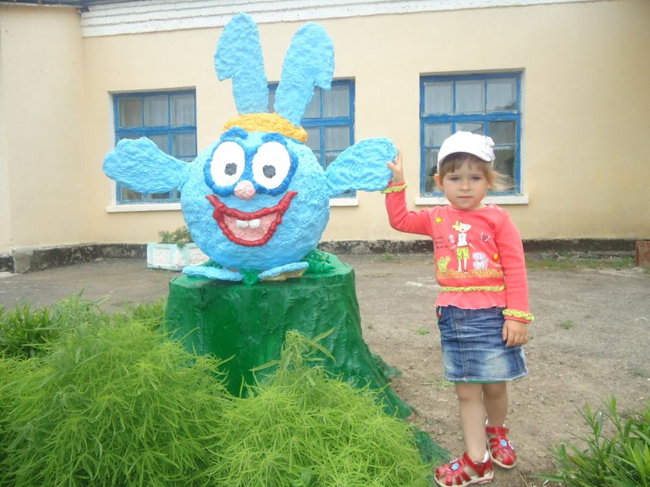

У входа в школу ребят встречает веселый Крош.

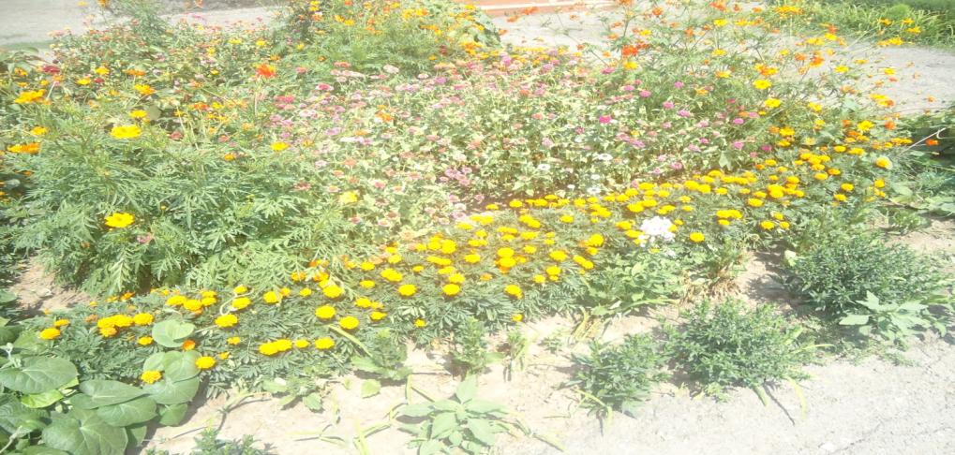

Дружное цветение клумб.

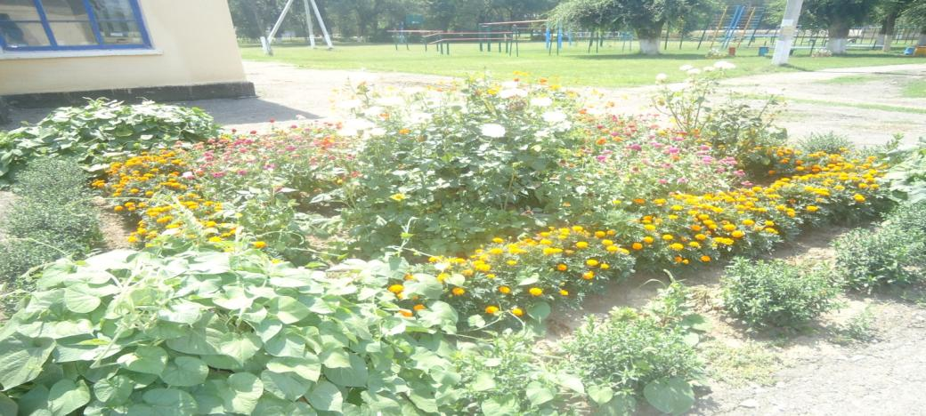

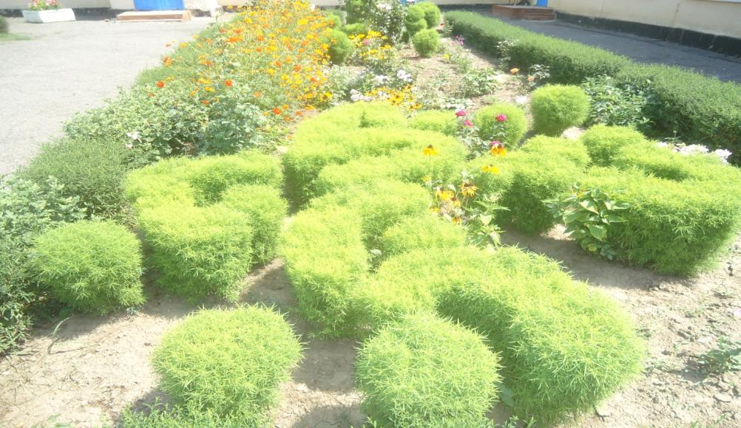

А вот так мы стрижем свои клумбы иероглифы в китайском стиле.

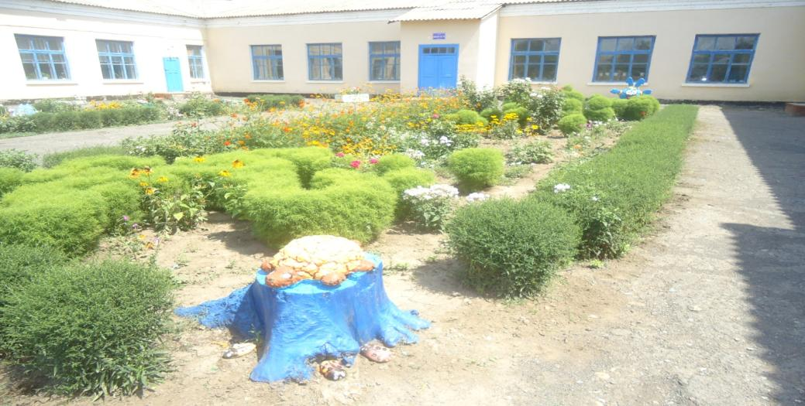

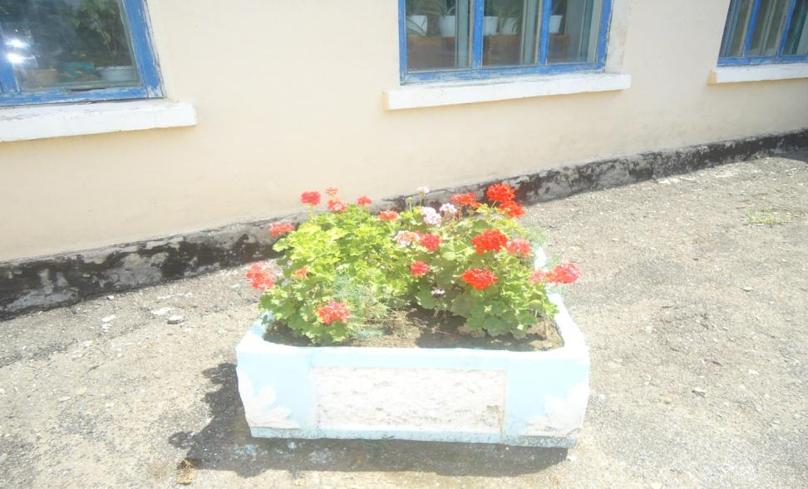

Раскинулась герань в вазонах.

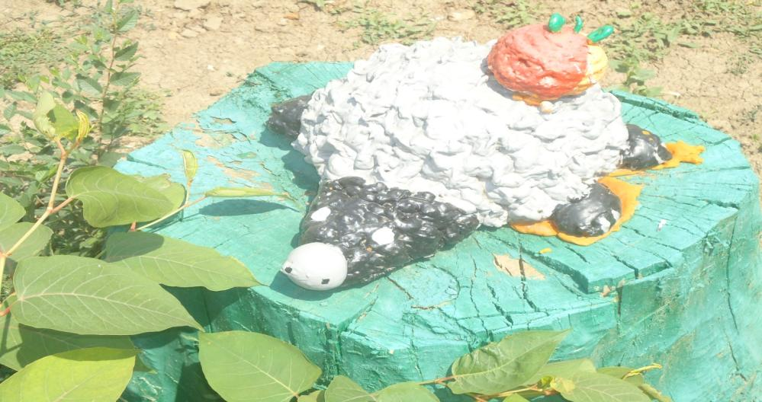

А в кустах притаился ежик.
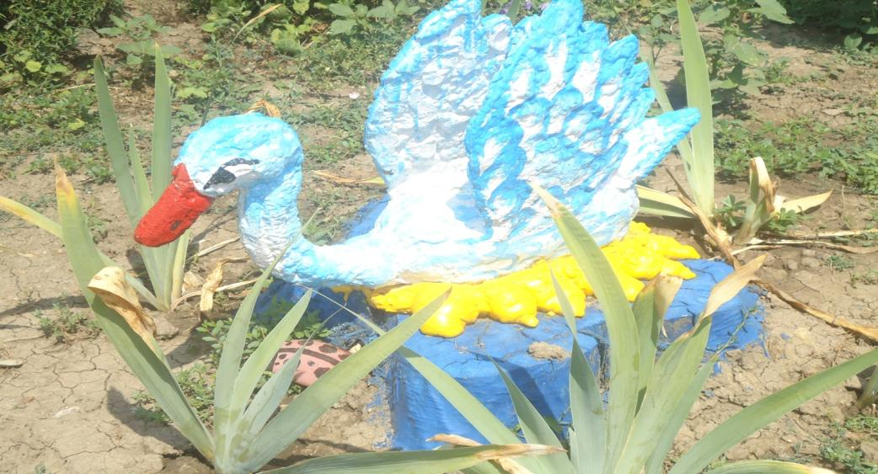

И лебедь свил гнездо!!!

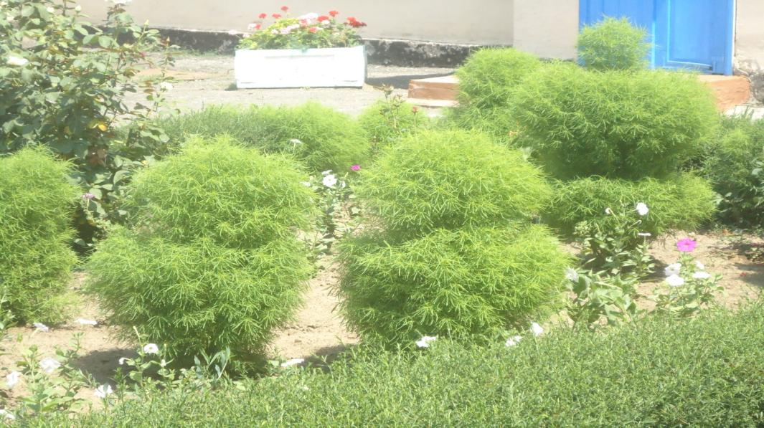

Кто-нибудь заметил шахматные ладьи?

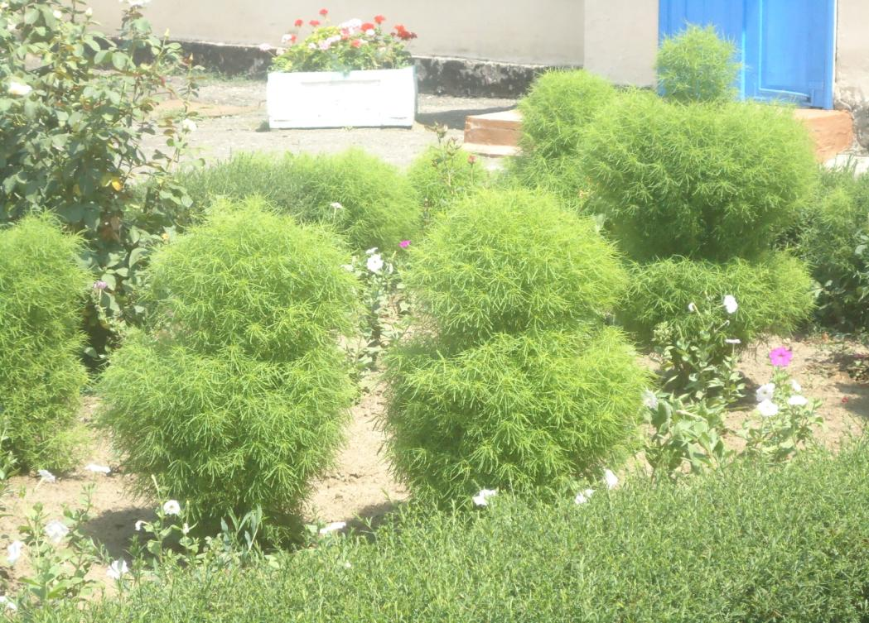

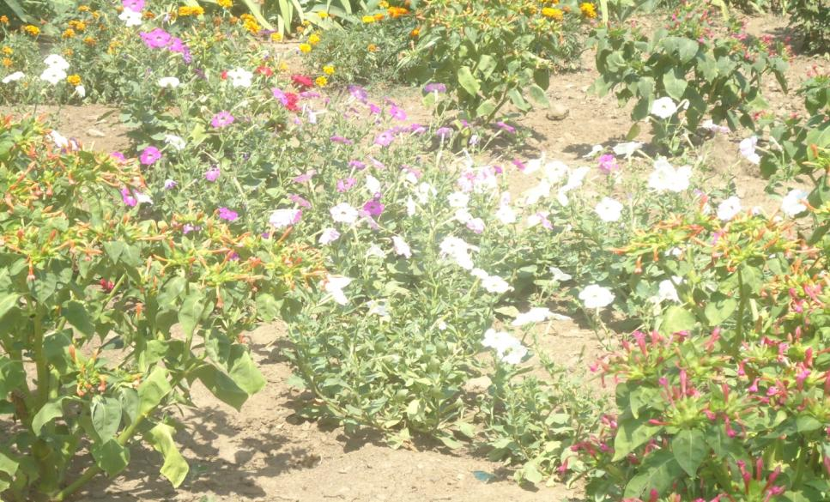

Раскинулась петунья.

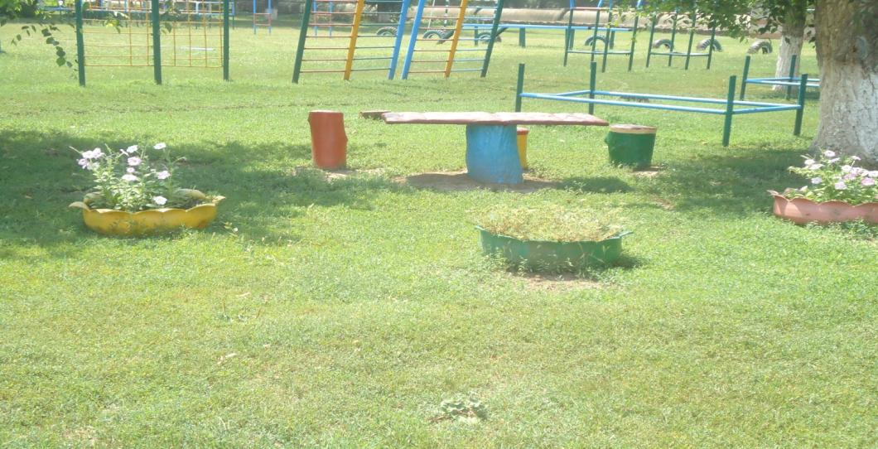

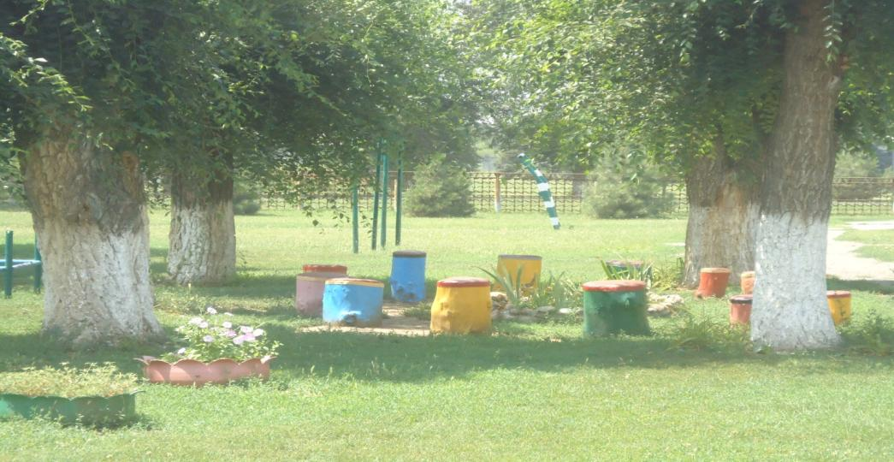
А это зона отдыха.

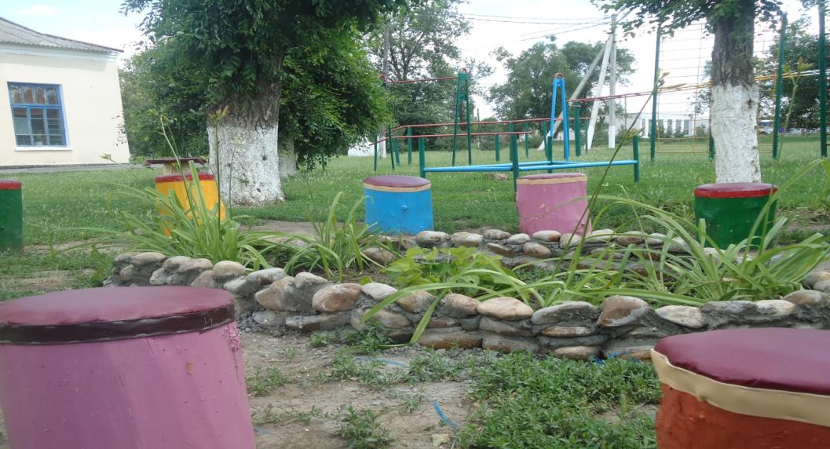

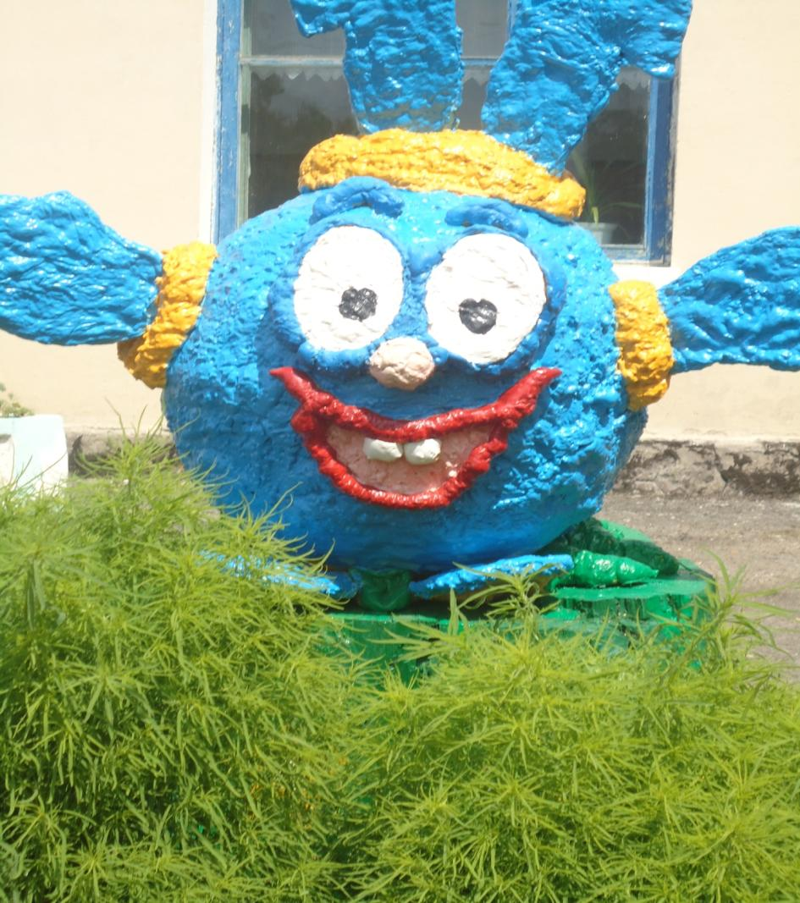

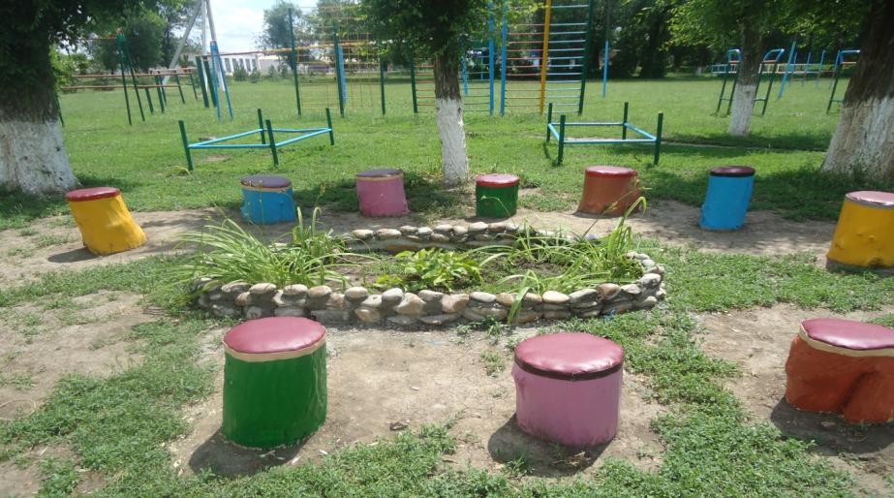

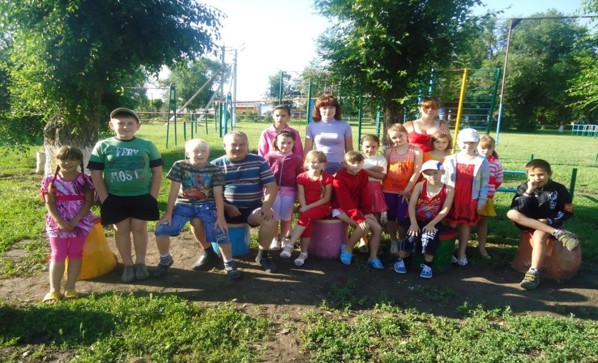

Все та же зона отдыха. Лагерь на привале.

